经济增长企稳回升 向好基础尚需加强

当前，世界经济复苏缓慢，经济环境错综复杂，随着全面深化改革各项“微刺激”政策措施的陆续落实，围绕湖南“四化两型”发展战略的深入推进，全省经济发展已进入增速放缓、提质增效的攻坚阶段。
一、上半年经济形势总体判断
（一）经济增速稳中略升，与全国大势基本一致。初步核算，上半年全省生产总值11975.10亿元，按可比价格计算，同比增长9.3%。增速较今年一季度回升0.1个百分点，但仍低于去年同期0.7个百分点。湖南经济增速自2010年上半年开始逐季放缓，从15.1%的高点回落至9.3%，回落了5.8个百分点。全国经济增速自2010年一季度开始逐季放缓，从12.1%的高点回落至今年上半年的7.4%，回落了4.7个百分点。
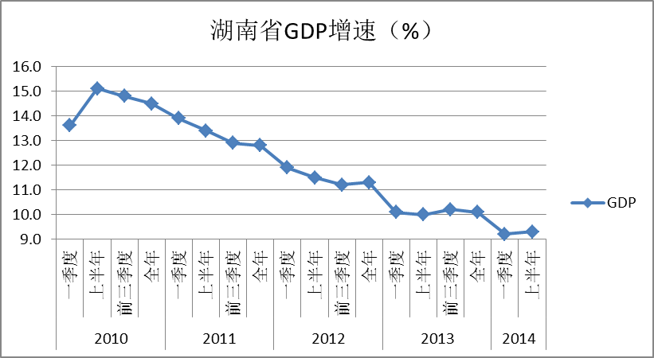

（二）产业结构调整呈现积极信号。上半年，全省三次产业结构为9.3:48.2:42.5，与去年同期相比，第一、二产业占比分别下降0.4个百分点，第三产业占比提高0.8个百分点。产业结构调整出现两个比较明显的特征：一是全省第一产业增加值增速继续维持低位，导致第一产业增加值比重逐步减小。二是近两年由于第二产业增速回落和第三产业增速相对稳定，第二、三产业增加值占比的差距正在缩小，由2012年一季度相差8.7个百分点缩小到今年上半年相差5.7个百分点。三次产业发展速度的差别为产业结构的优化调整提供了良好契机。
（三）经济质量效益有所改善。上半年，全省公共财政收入同比增长6.5%，地方财政收入增长8%，其中，税收收入增长8%，占比保持在60%以上。城乡居民收入增幅均超过经济增长速度。1-5月，规模工业实现利润增长6%，39个行业大类中，36个实现整体盈利。单位规模工业增加值能耗下降9.3%，节能降耗形势总体稳定。
（四）价格水平回落助推经济增速。上半年，全省在测算GDP的相关价格指数中除工业生产者出厂价格指数（PPI）较一季度回升0.2个百分点外，其他价格指数均有所下降。其中，居民消费价格总指数（CPI）较一季度下降0.6个百分点；商品零售价格总指数较一季度下降0.3个百分点；宾馆住宿价格指数较一季度下降0.8个百分点；其他住宿价格指数较一季度下降1.6个百分点；服务项目价格指数较一季度下降0.4个百分点；城市间交通价格指数较一季度下降0.4个百分点；在外用膳价格指数较一季度下降1.0个百分点；建安工程价格指数较一季度下降0.2个百分点；新建住宅销售价格指数较一季度下降2.0个百分点；通信服务价格指数较一季度下降0.2个百分点。价格指数的普遍回落对全省经济增速回升起到一定作用。
（五）区域经济稳中有降，发展日趋协调。上半年湖南各区域中除大湘西地区外，经济增速较一季度均有所回落。其中，长株潭地区GDP同比增长9.9%,较一季度回落0.6个百分点；环长株潭城市群GDP同比增长9.4%，较一季度回落0.5个百分点；环洞庭湖生态经济区GDP同比增长9.4%，较一季度回落0.1个百分点；湘南地区GDP同比增长9.2%，较一季度回落0.1个百分点；大湘西地区GDP同比增长7.4%，较一季度上升0.6个百分点。长株潭地区、环长株潭城市群和环洞庭湖生态经济区3个区域增速高于全省平均水平。区域间增速差距有所缩小，发展最快与最慢的区域增速差由一季度的3.7个百分点缩小到上半年的2.5个百分点。
二、经济运行中存在的问题
虽然上半年全省经济增速稳中略升，但必须清楚的认识到，当前的稳，是经济总体下行状态中的稳；当前的升，是物价指数、农业、规模以下工业、公共服务支出和服务业相关行业营业收入等指标超预期增长中的升。在本轮经济调整转型中表现出结构性矛盾，以及部分重点领域的风险不断累积，经济回升基础并不牢固，主要表现在以下几个方面：
（一）工业生产持续回落。上半年，全省工业经济受市场疲软、经营成本增加、资金面紧张等影响，总体延续自去年四季度以来的下行趋势，规模工业增加值增长11%，较一季度回落0.8个百分点。PPI已连续25个月下跌，工业企业平均产能利用率始终在75%的低位水平波动。产能过剩和需求不足的矛盾在短期内难以化解，工业生产回升难度较大。全省工业增加值占GDP比重已近43%，对经济增长的贡献率达50%左右，工业生产持续回落将对经济总体下行产生一定压力。
（二）相关经济指标的支撑力度在减弱。上半年，从GDP测算指标看，全省部分相关经济指标出现不同程度的回落。其中，公路运输总周转量增速比一季度回落4.5个百分点；股票成交额增速比一季度回落9.5个百分点；保费收入增速比一季度回落24.8个百分点；邮政业务总量增速比一季度回落8.3个百分点；商品房销售面积增速比一季度回落6.3个百分点；房地产业单位从业人员数增速比一季度回落2.5个百分点；房地产业单位从业人员劳动报酬增速比一季度回落15个百分点；其他非营利性服务业单位从业人员数增速比一季度回落3.5个百分点；其他非营利性服务业单位从业人员劳动报酬增速比一季度回落7.4个百分点。
（三）产业结构劣势逐渐显现。尽管上半年产业结构呈现优化调整的积极信号，但进入下半年，全省产业结构的劣势将逐渐显现，对经济增速回升将产生不利影响。从全省农业生产的季节规律看，晚稻产出和生猪出栏则主要集中在第三、四季度，由此第一产业规模比重将逐季加大，相应第二、三产业比重会缩小，而第一产业增加值增速较低，因此在核算增加值增速时第一产业比重大将成为不利条件。
三、促进经济企稳向好的几点建议
下半年，在全国经济形势明显回暖和各项经济指标回升的支撑下，全省经济形势将有望好转。但如果经济大环境继续维持现状甚至下行，加上全省产业结构中季节分布不均的不利影响，下半年经济企稳向好的困难较多，应在以下方面着力突破。
（一）稳抓深化改革的政策机遇。今年中央继续坚持稳中求进的总基调，积极的财政政策和稳健的货币政策为湖南争取更多中央财政资金、银行信贷资金等提供了有利条件。在区域政策上，国家将全面落实中部崛起战略，依托长江建设中国经济新支撑带，支持长江中游城市群一体化发展，支持集中连片特殊困难地区发展，湖南拥有“一带一部”的区位优势，以及罗霄山、武陵山两大集中连片特困区，发展空间较大。国家对经济体制的改革将有力激发市场活力。2013年，全省非公有制经济占GDP的比重为57.9%，而全国平均水平超过60%，非公有制经济能够广泛的参与国企改革和混合所有制经济发展，将有效带动全省经济增长。此外，国家在文化体制上的改革，大力发展文化艺术、新闻出版、广播电影电视等产业，将进一步有利于开阔湖南文化和创意产业的发展前景。
（二）产业结构存在调整空间。湖南三次产业结构近年来一直在不断优化调整，但与全国平均水平仍有差距，上半年湖南第三产业比重为42.5%，仍低于全国46.6%的平均水平。产业结构的优化升级既要顺应大环境发展趋势，又要立足湖南实际，把三次产业结构升级和各次产业内部升级较好的结合起来，相互促进、协调发展，才能使“提质升级”达到一个新的层次。作为一个农业比重较大，非农产业基础不强，同时劳动力资源充足的中部省份，湖南应加快构建具有结构优化、技术先进、绿色低碳和吸纳就业能力强等特征的现代产业体系。
（三）扩大内需释放消费潜力。 积极引导房地产市场平稳发展，稳定家电、家具、建材等传统消费热点。大力提高城镇综合承载能力，拓宽汽车、石油等大宗消费空间。加快移动互联网产业发展，带动信息消费。推进生态文明建设，拉动新能源汽车、节能家电等绿色消费。目前，《国家新型城镇化规划（2014-2020年）》已经出台，湖南将全面实施该项规划，将有效扩大和提升城镇居民消费，释放城市投资需求，加快产业结构升级，促进城乡协调发展，为经济发展提供持续动力。同时还需进一步优化农村路、电、气网，改善农村消费条件，挖掘农村消费热点。
（四）上下联动促进协调发展。建议省委、省政府加强对当前经济形势的通报和调度，督促各市州、各职能部门增强责任感，加大工作力度、强化工作措施，力争经济形势企稳向好，努力完成全年工作目标。建议相关职能部门密切关注与经济发展相关度较高的一系列指标数据的发展态势，如用电量、财政收入、交通运输周转量、金融机构存贷余额等，确保经济协调发展。

